“太阳宝贝”炼成记
——奉教院附小德育工作汇报
学校以“明德厚学”为校训，在“为每个孩子打造最亮丽的人生底色”的办学理念下，培养“文明礼仪、勤学善思、生活独立、健康运动、自信自强”的太阳宝贝。学校向孩子征集自己设计的卡通形象“美美”、“慧慧”、“康康”、“能能”、“强强”，分别代表达成相应目标的“太阳宝贝”，更好地激发学生的参与热情。为落实目标要求，学校将德育目标全面渗透于学校教育教学活动中，以三个班主任工作室引领，点燃教师的专业发展激情，提升全员育德能力；以“6、5、1”德育课程（六大节庆课程、五大仪式课程、四大责任课程、三大时事教育课程、两大职业课程、一门阳光心理课程）为抓手，点燃学生的成长激情；以“温馨教室创建”提升环境育人内涵；建立“3+1”模式，奏响家校合作最强音；结合数字班牌、“绿太阳银行”、“绿太阳成长档案袋”等评价机制，通过每月评选“太阳好宝贝”、“最美小岗位”、“太阳示范班”和每学期评选“明德学子”、“明星班级”，激励学生自主自律成长，炼成“太阳宝贝”。
一、建立健全行为规范管理机制
学校始终把行为德育工作作为学校工作的重中之重，建立健全德育教育管理机制，形成了学校、家庭、社会三位一体的德育教育管理网络，各部门共同推进、共同实践，保证各项工作的贯彻落实。
学校建立了德育工作领导小组，由特级校长何哲慧担任组长，区优秀骨干书记、区德育名师汪莲华担任副组长，全面统筹学校德育工作。工会重点落实教师师德建设，德育处重点落实学生日常德育活动，教导处重点落实学生两纲教育，少先队大队部全面负责学生的自主管理活动。
学校还建立了德育工作小组，由书记担任组长、德育主任担任副组长，全面落实学校德育工作。工会重点落实教师师德建设，德育处重点落实学生日常德育活动，教导处重点落实学生两纲教育，少先队大队部全面负责学生的自主管理活动，年级组长组织协调班主任、副班主任的日常德育教育工作；条线辅导员负责安全、科技、卫生、艺术、红读、专题教育等条线的教育。
二、打造优质德育队伍，做学生最好的榜样
1.三个“TCG”工作室引领
“3”就是三个“TCG”工作室，王秀明工作室、姜燕燕工作室、韩美华工作室。王秀明是区班主任工作室带头人，她建立了一个由全区骨干班主任组成的工作室，她的工作室在校内外发挥着班主任培训的积极作用；学校的姜燕燕老师是家长学校分管领导，在家校合作策略方面有许多研究心得，因此建立了“姜燕燕工作室”，专门研究家校合作策略；韩美华老师是一位经验丰富的老教师，在问题教育和班级常规指导方面很有方法，为此，学校设立“韩老师工作室”，专门指导年经的职初教师们。三个工作室是学校家校工作的重要载体，他们融会贯通，研究、指导学校乃至整个附小教育集团育德意识培养指导工作。
（1）研究教育不同专题
每个工作室有不同研究专题，王秀明工作室开展“班级德育活动开展研究”，姜燕燕工作室开展“爸爸参与家庭教育研究”，韩美花老师工作室开展“特殊学生的转化策略”，三个工作室在班级活动、家校合作和问题学生教育指导等方面各有侧重，旨在解决教育中的难点、热点问题。
（2）不断优化工作室结构
优化内部结构：工作室由教育集团内各所学校的班主任骨干教师组成，打破了学校的界限；每个工作室由不同年级的老师组成，打破了年级组的界限。学校给每一个工作室项目经费，方便工作室开展活动，可以外出学习考察，可以选购需要的书籍，可以自己选择订阅有关杂志，可以自主聘请专家。优化主持人：提供培训，精选渠道，打造品牌主持人。主持人通过招兵买马吸纳学员，自主邀请专家团队进驻指导。优化学员：工作室为学员打造各种学习平台，邀请专家指导，提供外出学习机会。优化指导团队：团队教师多以一线教师为主，在实际的教育指导中会往往局限于表面的问题，而不能透过表面挖掘背后的深层次教育理念，这就需要专家团队的引领和指导，才能帮助团队得到更好地发展。学校为每一个工作室配备了市级有名专家作为顾问，进行跟踪指导，指引教育指导工作向正确方向发展。
（3）做班主任培训指导的引路人
工作室定期地开展教育研究活动，每月通过专家指导、专题培训、外出观摩、案例分析、经验交流、课题研究、模拟实践等方式，对全体班主任进行教育指导培训。每学期向全校汇报展示工作室研究成果，每学年到集团内各所学校送教、交流指导教育工作。
（4）做校本德育课程的开发者
工作室学员致力于校本德育课程研究，不仅开发了一套教师育德培训教材《班主任工作36册》，这本书收纳了36个优秀班主任的经典班级建设策略，被誉为“葵花宝典”，还开发了一门家长课程《父母课程50讲》，内容包括“坚实迈步的一年级”、“养成习惯的二年级”、“平稳转折的三年级”、“磨练意志的四年级”和“树立理想的五年级”五个部分。不仅仅自编了教材，还根据该课程内容和变化的家长需求，设计每课的讲义和课件。目前，工作室团队正在研发第三本《跟着爸妈去上班》校本职业启蒙教材，目前所有稿件装订成册，预计10月出版。
三个工作室不是互相隔离开来的，他们是一个整体，相互连接，召开家长学校，进行家长课程的开发，做全体家长的培训师……通过大家的共同努力，让一个人的研究转变成一个学校、一个教育集团的研究，在教育项目研究中发展、提升每一个成员，从而建立了一个研究型的学习共同体，共同打造家校工作立体式培训网络，实现1+1+1〉3的效果。
2.人人都是德育工作者
学校依托《奉教院附小师德条例》《奉教院附小师德实施细则》《奉教院附小教学常规》，严明学校各项规章制度，切实落实教师师德要求。学校举办各类教师礼仪讲座、师德演讲，推动教师身先士卒，以教师“教”的规范促成学生“学”的规范。教师做到上课准时到位，精心辅导，合理安排学生的学习活动，严以律已，忠于职守，敬业乐业。
为促进师生教育的有效对接，我们设定了系列化的师德建设内容，着力培养教育思想品德端正、文明素养良好、业务素质精良的教师队伍。
师  德  建  设 | 日  常  教  育 | 严格执行奉教院附小教师礼仪规范的规定
师  德  建  设 | 日  常  教  育 | 严格执行《奉教院附小师德考核条例》，责任到人。
师  德  建  设 | 日  常  教  育 | 严格执行奉教院附小教师忌语，形成舆论导向。
师  德  建  设 | 日  常  教  育 | 营造师生民主平等、和谐共生的新型师生关系。
师  德  建  设 | 日  常  教  育 | 开展“关爱成长”行动，写好帮教档案。
师  德  建  设 | 日  常  教  育 | 开展明德教师评选活动。
师  德  建  设 | 集  中  学  习 | 学习先进理念，不断更新观念
师  德  建  设 | 集  中  学  习 | 向身边人、同龄人学习
师  德  建  设 | 集  中  学  习 | “春诵夏弦”教师读书会
师  德  建  设 | 集  中  学  习 | 典型个案的全校性分析与研究
师  德  建  设 | 集  中  学  习 | 沟通待人的思想方法的指导
学校每月评选“最美附小人”，每学年评选“礼仪教师”、“微笑教师”，年级组评选和谐组室，把教师的行为规范作为重要评选指标。通过营造良好的师德教育氛围，让每位教师做学生最好的榜样。学校也被评为上海市三八红旗集体，三个组室被评为市、区巾帼文明岗，有数位教师获市、区园丁奖、青年岗位能手的称号。
三、螺旋式训练，德育活动课程化
学校有“6、5……1”六个类型的德育课程
1.六大校本节庆课程
学校开展的一系列主题教育活动，也以丰富的内容、新颖的方式和灵活的组织形式，在培养学生创新和创造能力方面独树一帜，提升了学生的道德素养。学校围绕校训的课程目标，设计了“六大” 校本节庆课程：九月橙色劳动节、十月金色读书节、十一月粉色感恩节、三月绿色自然节、四月蓝色体育节和五月红色艺术节，每月开展一次活动，螺旋式落实德育目标的实现。
①不同年度不同主题
2015年读书节，孩子们穿上服装，别上名片，做动作演演这个角色，并说几句属于角色人物的台词，拿上签名卡片现场去寻找你喜欢的书中人物要签名。孩子们非常开心，老师家长们参与其中。
2016年读书节，各班根据学生所喜爱的经典文学作品，发挥创意，把教室装扮成以一本书为主题的体验场馆，并根据书中内容设计一系列闯关活动。活动当天，每个教室都焕然一新，装点成了一个个充满知识和童趣的小小世界，有中国的经典：《三国演义》、《红楼梦》、《三毛流浪记》等；也有国外的经典：《冰雪奇缘》、《美人鱼》、《哈利波特》等。孩子们穿上自己喜欢的服饰，装扮成自己喜爱的书中人物，进入各个场馆进行体验，了解书中人物、书中内容，感受书中情境，收获不一样的经历。
体育节的“动物大狂欢”“炫彩民族风”等特色体育活动也非常吸引孩子。开幕式或以多彩的民族服装、或扮成各种可爱的动物进行展示，让学生对民族、环保等方面都有了较为全面地认识，活动中渗透核心价值观的教育。
②不同年级不同达标任务
如2015九月劳动节，根据不同年级的年龄特征制定了不同的达标项目：在原有项目一年级学生理书包，……每一个项目制定了具体的三星级达标要求，学生们通过一系列的技能学习、竞赛和争星活动，学会自己的事情自己做，不会的事情学着做，会做的事情经常做。
2016劳动节开展的我是小厨神活动，……
③同一节庆多种形式
全体师生人人参与“感恩心语”——将自己最想感谢的人或事写在感恩心语卡上，张贴在学校感恩墙上、“感恩义卖”活动——将家里的书、文具、玩具，和“开心菜园”中亲手种植的蔬菜进行义卖，还有给爸爸妈妈洗脚捶背等活动。
艺术节，我们不仅开展唱歌、跳舞、才艺达人秀等活动，还开展班班诵读、 亲子诵读活动，孩子们还携手爸爸妈妈爷爷奶奶全家共同参加。
还有自然节，不仅有科学表演，环保袋制作等传统节目，还有开心菜园微笔记、植树大活动等。
2.五大仪式课程
五年的学校生活，五次仪式教育。入学仪式、入团仪式、入队仪式、十岁生日仪式、毕业典礼，赋予了孩子们自主管理丰富内涵。学校围绕开设五大仪式开设五大板块课程内容：队章学习课程、队建自动化课程、队长学校课程、仪式教育课程、岗位服务课程。如队长学校课程，明确“一条杠杠一份责任”，队员们人人有一份校园岗位，活动自己搞、竞选自己弄。还有仪式教育课程，培养学生仪式纪律。
①各类仪式正式、庄重
入团仪式上，小儿童团员展示在学校习得的小鸭操、武术操、扇子舞、集体舞和绳操；
②家长参与，记录成长
学校五大仪式都邀请家长参与，入队仪式上，家长们亲手为孩子们戴上红领巾；十岁生日仪式，孩子们离家两日，家长问写下给孩子的一封信，令许多孩子在读信的时候一个个潸然泪下。
一年级新生入学仪式，新生手捧入学礼物太阳宝贝，与五年级学生“大手牵小手”，结为成长小伙伴；毕业典礼上，一张张照片回放孩子们五年的成长历程。仪式教育赋予了孩子们成长的丰富内涵。
3.四大责任课程——队章课程、队建课程和队长课程、岗位课程。
①队章课程培养宝贝主人翁意识。学校以少先队的队名、队礼、呼号、宣誓等为主要教育内容，进行组织教育。如学生从入学第一天起，就开展团前教育，每双周周一的午会课上，由辅导员老师或者小辅导员上团课，二年级孩子们上队课、开队会、进行队前教育；三至五年级的队员通过队课、队会、队活动等形式来重温队章。队章课程增强了小干部的组织观念，引导小干部自我勉励、自我鞭策、自我控制、自我完善。
②队建课程培养宝贝自主能力。我们优化集体结构，建立大、中、小队组织。队员们“自己的队名自己取”——“扬帆起航中队”、“快乐精灵中队”、“向日葵中队”，“幸福树小队”……一个个响亮的队名彰显出队员鲜明的个性；他们“自己的岗位自己争”——“小参谋”负责为小队长出金点子，“小卫士”专门负责活动的安全措施，“小百灵”专门负责活动的通知……每个队员各有其位，各司其职；他们“自己的辅导自己聘”寻找擅长——“点心制作”的妈妈，教孩子们制作精美的小点心等；他们“自己的活动自己搞”——“警所探秘行动”、“敬老院中的笑声”、“都市菜园寻宝记”等,每次活动充满童趣。在“快乐中队”、“自动化小队”的创建活动中，最有效地发挥了队长、队员的积极性和自主性，建立了一个个快乐、自主、友爱、向上的队集体。
③队长课程培养宝贝责任意识。“一条杠杠一份责任”，学校少先队大队部选好各级队长，办好队长学校，做好队长课程，搭建出队长们学习和锻炼的舞台。“自己的队长自己选”，他们充分发挥队员的自主精神，严格实行民主选举。升旗仪式上、红领巾广播里、视频录像中，候选人向全体队员“推销”着自己；少代会上，竞选演说慷慨激昂，才艺展示精彩纷呈，代表们认真酝酿，慎重地投出自己庄严的一票，选出自己心目中的新队长。中队集体中，队员们轮流当队长，个个有岗位。岗位多了，队员接受锻炼的机会就多了，服务他人、服务集体的机会也就更多了。队干部轮换制，充分挖掘每位队员的潜能，展示了自我、锻炼了能力、增长了才干。还有队长学校 “专题讲座”，队长们明确了自己的工作职责；“队干部论坛”，把少先队工作中出现的问题摆出来，队干部们展开广泛讨论，各抒己见、取长补短；“拓展训练”，队干部们学习少先队工作技能技巧，提高工作能力；“师徒结对”，新老干部结对成师徒组合，“师傅”进行手把手的教，“徒弟”进行实践式的学习，避免了辅导员机械式的培训讲解。
④岗位责任课程培养宝贝自律自主
校园小岗位——学校有开心农庄、绿太阳电视台、绿太阳银行、开心超市等，设计了收银员、饲养员、小记者、小导游等十大校园岗位。如“开心菜园”，让每一个班级都有了一小块“责任田”，“开心菜园”小园主负责浇水，开心农场饲养员则负责喂养学校饲养的鸡、兔子、羊等动物。这些基地活动让学生在实践活动中充分体验到了劳作的辛苦和丰收后的喜悦，培养了劳动能力和责任意识。
班级小岗位——学校班级根据自身情况设置相应岗位，结合学生自我发展的需要，每个班级自己设定需要的小岗位，如绿化管理员、图书管理员、地板清洁员、桌椅小卫士等，每位学生通过自荐演说、岗位竞争、举手表决挂牌上岗。人人有岗，责任铭记心，热心为集体。小岗位责任制培养了孩子们的为同伴服务意识，提高了自主管理能力。
绿马甲志愿服务——学校给每位学生提供自我管理的实践机会，每位学生都有机会参加一周绿马甲值周课程，充分发挥少先队“绿马甲”值周班级的的作用，让每个班级轮流为学校、为集体服务一周。每天清晨，值周中队的学生身穿绿马甲，在校园二十多个不同的中队岗位处值岗。
绿马甲不仅在校内服务，还服务校外。学校每个班级成立“绿马甲”志愿服务队，定期到校园周边道路、旁边小区、敬老院等值岗。清洁小区环境、发放公益广告、关爱身边孤寡老人、特殊同龄人等。大家自制了垃圾分类宣传单，在小区里分发；制作警示牌、标语等保护绿化的牌子放在小区绿地里，倡导学生和小伙伴们养成勤俭节约、低碳环保的生活习惯。一次次的活动，打开了学生们的爱心之门，培养了学生关爱他人，孝亲尊师的良好习惯。学校的“绿马甲”志愿服务队被评为奉贤区“十佳”志愿服务队。
4.三大时事课程
3大时事课程：核心价值观、主题教育、贤文化课程
①核心价值观
②主题教育

③贤文化教育。学校制定了奉教院附小《奉贤“贤文化”教育读本（小学版）》实施方案，把“贤文化”读本的实施作为加强学校文化建设，推进德育工作的重要抓手。一是与德育课程相结合，充分利用班会课，开展“贤文化”知识解读和学习、故事演讲、主题辩论等活动，组织学生开展专题型学习实践活动；通过参观考察、社会调查、社会公益、问题探究等多种形式开展各类校外教育基地实践活动，有机有效有情地融合“贤文化”教育活动；二是与学科教学相结合，充分利用各个学科，挖掘和渗透“贤文化”教育内容，利用现有的教育资源， 融合开展“贤文化”教育；三是与“校本节庆”相结合，将校本节庆活动与“贤文化”主题教育系列活动融为一体，共享“贤文化”教育成果，展示学生学习实践成果；四是与课外活动相结合，充分利用民族传统节日、重要事件和重要人物纪念日，以及社会上发生突发事件，组织开展有关“贤文化”教育内容的各类活动，在课外活动中挖掘教育资源，通过课外活动教育崇尚和践行“贤文化”。
德育处根据学生思想道德现状每一学期设计了具有针对性的班会教育内容，内容涉及心理辅导、传统节日庆祝、校本节庆宣传教育、安全教育等方面。随后班主任根据班级学生实际设定教育目标，设计教育方案。每周五下午第三节课，各班有序开展了教育活动。德育处对班会课的专课专用也进行随机检查，情况令人满意，在学生问卷调查中也反映出班主任老师非常重视班会教育活动。学校还传统性地在每年四、五月开展明德班队会的比武活动，大大提高了班主任老师的育德能力。
（5）2大职业教育课程
学校充分挖掘家长不同行业的职业体验资源和社会资源，形成适合不同年龄段学生的职业启蒙教育内容体系，构建学生职业启蒙教育活动机制，建立“职业启蒙教育”德育校本课程。
①基地活动
学校积极打开校门，走向社会，充分挖掘家长资源、社区资源、社会资源，先后与二十多家企业、单位联手，建立了教育资源联盟，经过筛选增补，建立了新一轮校外教育基地，设计了包括五个学段十次定期的基地活动和不定期的基地活动课程，召开基地负责人工作研讨会议，共同商榷基地实践活动方案、设计基地活动手册。让学生走出校门，走进社区、走进工厂、走进农庄、走进企业，提早与社会接轨，践行社会主义核心价值观，全面发展学生素质。全校1400多名学生、80多位教师、150位家长志愿者积极参与，学生参与活动率为100%。活动中的远足过程也意义非凡，短的走上半个小时，远的来回要近2个小时。
“小园国之旅”，学用餐礼仪、服务他人；“走进德华”，体验现代药业的神奇；“红色营房探秘”，增强消防意识、提高自护自救能力；“神力科技”，了解节能型新能源的奥秘和魅力。
②跟着爸妈去上班
学校每个班级建立快乐家庭组合，以小队为单位，跟随爸妈去上班，接触不同的职业领域和岗位，通过参观、互动、体验等形式，初步认知不同职业的性质、内容、特点等知识，了解不同职业所需的技能、素质和规范，学习职业应具备的道德，感受职业的辛劳和付出，体会职业所创造的价值。一次次的“职业启蒙教育”微课堂听讲，一个个“职业启蒙活动指南”，极大地激发了孩子们渴望“走进职业”的兴趣。每个班级建立快乐家庭组合，由爸爸妈妈担任校外辅导员，或挖掘自己班级家长资源和家长社会资源开展活动，或利用学校网络平台和公众微信平台报名参加校级活动项目。利用双休日 “跟着爸妈去上班”，接触不同的职业领域和岗位，身临其境开展了实践活动，做中学，学中玩，快乐体验。在一次次的职业启蒙体验活动中，孩子们俨然成了一个个心灵手巧的小木匠、小裁缝，可敬可亲的小老师、小医生、小护士，英姿煞爽的小警察，正义凛然的小法官，亲民和气的“小村官”、“小居委主任”，勤劳能干的小花农、小果农……孩子们通过参观、互动、体验等形式，接触了不同的职业领域和岗位，了解了不同职业所需的素质和规范，体验到爸爸妈妈工作的快乐和艰辛。
目前，学校已经建立了一套完整的职业启蒙教材《玩转jobs》。开展系统的小学生职业启蒙教育。
6.阳光心理课程，让学生阳光自信发展
我校作为上海市中小学心理辅导协会实验校、奉贤区中小学心理健康教育示范校，以课题研究为抓手，塑造人格健全、心理健康的教师，培养阳光自信、身心健康的学生。
①健全机构，明确职责
学校成立了由校长领衔，党支部书记分管，德育处、教导处、科研室、总务处等各个部门负责人和专职心理辅导教师组成的心理健康教育领导小组，形成了心理健康教育网络。学校还建立并健全心理危机干预三级防护体系，完善心理危机预警、防范、处置和干预制度，成立了心理危机干预领导小组，由书记担任组长，及时并有效处置各类心理危机事件。学校对教师开展相关的心理危机培训，对学生开展预防心理危机的宣传，并制定演练方案，利用午会课、班会课等时间段加以贯彻落实。
②硬件配置齐全，使用率高
学校专设办公接待区、个体咨询区、心理放松区、心理宣泄区、心理阅览室和团体辅导室等多个功能区域组成的心理辅导室——“开心小屋”，配备齐全的硬件设施，为本校师生及家长提供心理辅导和咨询服务。心理辅导室每周一至周五12：00——13：00向学生开放，心理辅导老师在心理辅导室里开展个别心理辅导，并做好个案辅导记录。为保障心理健康教育工作的顺利开展，学校每年根据需要适时拨款，提供了充足的经费支持与保证。
③建立学生心理健康档案
每学期，学校以专业的心理辅导教师为主要负责人，通过心理测验法、问卷法等对学生的心理健康进行测评，调查学生心理现状，分析其行为成因，建立并完善心理健康教育档案，并进行个案跟踪辅导。心理辅导教师能恪守职业道德和规范，严格保密，规范管理。心理辅导教师师还组织有资质的老师，定期对学生心理健康档案进行分析调研，积累典型个案资料，个案规范完整。
④加强心理健康教育队伍建设，提高质效
学校培养了一名上海市学校中级心理咨询师担任专职心理辅导教师和一名高级家庭教育指导师，并为他们参加各种培训、教研活动创造条件，为开展心理健康教育奠定专业基础。专职心理教师除了负责日常辅导工作之外，还指导学校的班主任队伍、教师队伍参与心理健康教育，同时还参加了区青少年学生心理咨询中心咨询热线志愿服务。目前，全校班主任有26位已经参加过心理辅导师培训，部分教师已经通过初级心理咨询师合格考试。
⑤聚焦课堂，扎实推进课程教学
多年来，学校一直把心理辅导活动课列入课表，在二、四五年级每班每周一节心理辅导活动课。每学年学校开展心理健康教育活动，每年五月开展以“关注心理健康，积极快乐生活”为主题的心理健康教育宣传月活动，一次国旗下的讲话、一次心理健康教育讲座、一堂心理健康教育班队会、一个心理小游戏、一个心理小故事、一篇心理微博、一份心理小报……丰富多彩的活动中增强了学生心理素质，坚强、勇敢、自信，幸福成长。
学校根据不同年龄学生的心理特点，开设了“心灵花园”（高年级段）、“心灵鸡汤”（低中年级段）两个心理社团，每个班级都设有心理信息员、“悄悄话”信箱。学校还充分利用校园网、绿太阳电视台、心灵广播、宣传栏、“明德厚学”校报等宣传阵地，多渠道向师生宣传心理健康知识，帮助学生普及心理健康科学常识，掌握一般的心理保健知识，培养良好的心理素质。
四、落实常规教育课程
“好习惯成就好未来”，行为规范教育的最高境界，是让学生由他律走向自
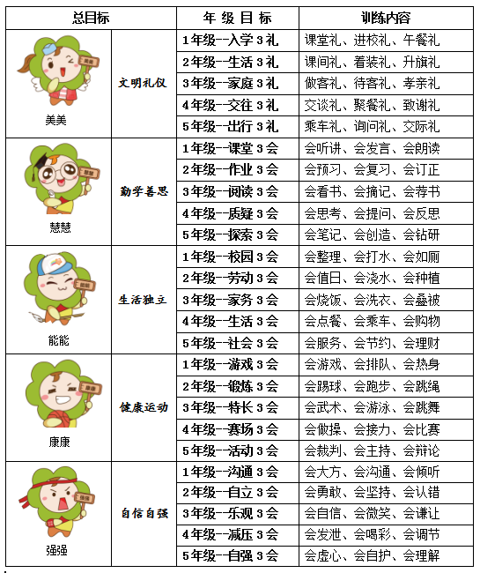
律。根据德育总目标，我们明确了各年级行为规范的分目标和具体的目标要求。以“美美”为例，五个年级分别有“入学礼、生活礼、家庭礼、交往礼、出行礼”五个要求，其中，一二年级着重训练校园礼仪，以“课堂礼”、“升旗礼”、“着装礼”等为训练目标，培养学生良好的礼仪习惯；三四五重训练交往礼仪，“做客礼”、“待客礼”、“孝亲礼”、“聚餐礼”等引导学生学习交往行为准则，在生活中尊敬父母、关心亲人。在实施过程中，我们给予“太阳宝贝”徽章奖励达到相应目标的学生。集齐五个徽章，即可存入档案袋，并获得吉祥物玩偶、校币等奖励。
1.序列实训强内化
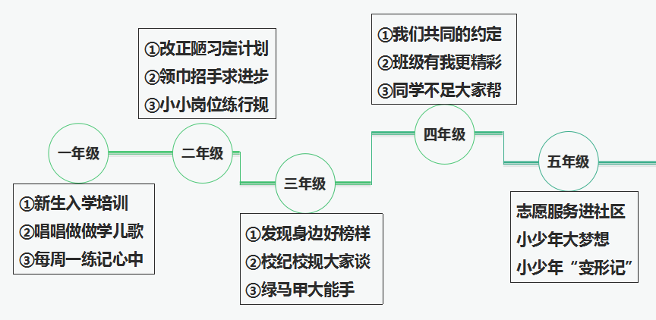
为落实目标要求，学校以班级或年级为单位进行“五个3”序列实训，扎实有效进行养成训练。
“五个3”序列实训，各年级结合本年级行为目标内容体系，每周训练一个内容，每周有反馈，每月结合辩论、民主评议等形式进行评价、发放徽章，促使学生养成“太阳宝贝”。如一年级的养成训练有3个阶段的实施内容：①新生入学培训，即在开学前开展3天校园礼仪、生活习惯、课堂常规集训。②唱唱做做学行规，9月份各班围绕新生手册和学习准备期活动，把行规要求中的“入学3礼”、“课堂3会”编成儿歌、拍成视频，每天在课前、课上、放学后反复诵读训练。学生通过一段时间的努力，达到目标，即可获得“美美、慧慧”徽章奖励，记入成长档案袋。每年9月30日，每个班级在“准备期展示”活动进行“课堂礼”“午餐礼”等礼仪规范汇报，展示所学。③每周一练记心中。10月以后，根据学生行为表现，由各班每周自主制定一个重点目标进行训练,达标即可获得相应徽章，通过反复训练与评价的方法促进内化。
二、全面渗透有侧重
考虑到养成训练的反复性，在“五个3”训练的基础上，还有全校性人人参与的日常训练。学校每门校本德育课程的开展，都渗透有相应的行为规范教育内容。如六大校本节庆中，我们制定了每月要达到的行为目标。活动前，开展相关行规教育，填写相关主题活动页，明确行为目标；活动中就班级常规实施相关教育，观测学生文明礼仪，做好评价反馈。每个活动虽有侧重的目标，但也有其他目标的内容渗透。
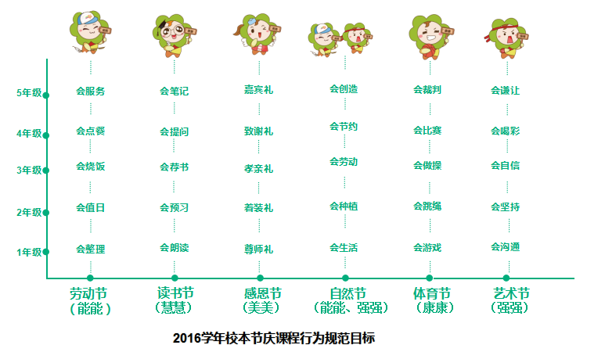
如：每年九月橙色劳动节着重培养学生成为“能能”。每年开展不同的技能的训练和达标赛：2015学年“我是小厨神”：一二年级剥毛豆，三年级刨黄瓜丝瓜，四年级包饺子，五年级命题做点心。2016学年“生活小达人”：一年级理书包、二年级值日、三年级烧饭，四年级点餐、五年级制作环保袋。在养成劳动习惯的同时，学生也形成了规则意识、责任意识。
再如各类仪式教育，入队、入团等都进行相应目标达标训练和评比，学生须达到年级2/3的行为目标，获得至少两个宝贝徽章，才能授予红绿领巾（通常都能达标）；三年级十岁生日仪式，通过少年军校民防训练、徒步基地活动、跟着爸妈去上班，获得“强强”宝贝徽章。
五、提升校园内涵，让德育工作精品化
1.营造最温馨的校园育人环境
（1）创建温馨教室，记录成长足迹
各班学生在班主任的指导下，动手美化教室，创建温馨和谐的学习环境，让教室中的每一堵墙、每一个角落发挥最大的教育功能。每个班教室外面的电子屏班牌滚动播放各班行规的表现。教室内绿绒版，绿化角、图书角、争章园、行规评比栏、班级公约等区域都体现了班级特色。
（2）打造最美校园，树立行为标杆
校园里，我们将每学年学校学子所取得的成果一一展示。宣传栏上，展现了学校学子的精神风貌；走廊内，温馨的提示让学生在潜移默化地接受行为规范的教育；楼梯上、厕所门板上、大厅里到处可见经典诗词、儿歌。学校力求让每一面墙发挥育德作用，让每一个橱窗成为学生心灵的镜子，实现静态教育与动态教育的有效结合，形成立体包围式的良好环境氛围。
（3）拓宽教育阵地，浓郁宣传氛围
学校充分把握每个节日、节庆教育契机，如升旗仪式、午会课、校（班）会，从整体出发，落实教育工作。升旗仪式：整体规划、结合时事；午会课：每周重点训练、总结；还有午间广播、绿太阳电视台、校园网站、校园微信平台等，多维度教育学生。学校还利用社团课开展美学课堂、礼仪课堂、中华传统文化课程等，多角度提升基本礼仪及素养。
六、完善评价机制，让导向发挥激励性
(一）学生评价方式多元化
1.太阳宝贝在行动——“绿太阳行规示范班”。行规示范班评选以礼仪、卫生、午餐、两操、节约习惯等为训练重点，确保每周午会课有针对性地进行行为规范教育，并根据班牌点赞和值周班级、值日教师评价制度，做好检查和反馈工作。学校每月根据各条线检查结果，进行“绿太阳行规示范班”的评选和颁奖，获得班级每班发放一千元校币奖金，督促学生养成良好行为习惯。
2.太阳宝贝在行动——“宝贝争星”。学校各班级以“文明礼仪”、“勤学善思”、“责任担当”、“自律自强”、和“健美艺术”五个量化标准，每月争做“太阳好宝贝”——美美、慧慧、能能、康康和强强。对评到的孩子给予太阳宝贝吉祥物作为奖励，并颁发奖状和校币奖金，每月在“最美附小人”微信平台进行推送。
3.太阳宝贝在行动——“最美小岗位”。学校依据校园、班级岗位制，对照校园岗位、班级岗位的目标和要求，每月评选最美校园岗位和班级岗位，在最美小岗位墙宣传，发挥小榜样的示范作用，让每位学生责任铭记心中，热心为集体、为同伴服务。
4.太阳宝贝在行动——“明德学子”
学校每个学期评选班级明德学子，包括读书小状元等12各方面对学生作出评价。每年6学评选学校“明德学子”，通过微信、新闻等推送宣传，在校刊上刊登事迹。
本着评价应该注重激励性、过程性、多元性的理念，学校制订了《奉教院附小学校绿太阳银行校币奖励制度》，在学校开设“绿太阳银行”、“开心超市”，发放绿太阳校币，每周有反馈，每月有表彰，学生们自主管理，让学生通过自己的努力获取校币奖励，购买学习生活用品，提高自主管理能力，培养良好的行为习惯。学校创新的《绿太阳成长档案袋》，记载了学生们入小学以来的所有活动过程，对每一次的活动进行评价，有自我评价，学生评价、家长评价、辅导员评价、活动基地评价等等，让学生们的每一个成长瞬间都有迹可循。
学校每月推选最美附小人、“绿太阳示范班”；每学期评选优秀班主任、明星班级，将考核结果纳入绩效考核；每学年评选“明德教师”。并推选优秀班主任参加区优秀班主任、区优秀辅导员评选。每个月，学校“最美附小人”推选最美家长；每学年评选“明德家长”。
七、成果和收获

